Materia: Sistemas Embebidos Aplicados a Móviles

Profesor:
Gustavo Moises Romero Gonzalez

Integrantes del equipo:
Gonzales Morales Derek Francisco
Hernandez Anastasio Eric Adolfo
Sanches Larios Luis Gabriel
Villegas Rodriguez Jose Julian

Practica 6 DHT11-LCD

INDICE
Objetivo General 3
Materiales Solicitados 3
Creación de carpetas y archivos 4
Configuración del Entorno 4
1.Preparación del sistema 4
2. Habilitar y comprobar el I2C 5
3.Estructura de los archivos 6
Código Fuente 7
1. sensor.py – Lectura del DHT11 7
2. display.py – Manejo del LCD I2C 8
3. utils.py – Funciones auxiliares 8
4. main.py – Código principal 9
Instrucciones de Ejecución 10
Conclusión 11

Objetivo General
"Construir un sistema embebido basado en Raspberry Pi para la medición de variables climáticas (temperatura y humedad) por medio del sensor DHT11. La lectura de estos datos será desplegada en un display LCD de 16x2, utilizando Python bajo una arquitectura modular y respetando las mejores prácticas de ingeniería de software."

Materiales Solicitados
Componente | Cantidad
Raspberry Pi (Modelo 3 o 4) | 1
Fuente de alimentación (5V) | 1
Sensor ambiental DHT11 | 1
Resistor de 10kΩ | 1
Pantalla LCD 16x2 (y adaptador I2C) | 1
Protoboard (placa de pruebas) | 1
Cables Jumper (macho-macho) | Varios

Creación de carpetas y archivos
Tal como muestra la imagen, la estructura comienza con una carpeta raíz denominada 'proyectos'. Dentro de esta, se debe alojar el entorno virtual junto con las carpetas de las prácticas actuales y futuras para mantener el orden del espacio de trabajo.
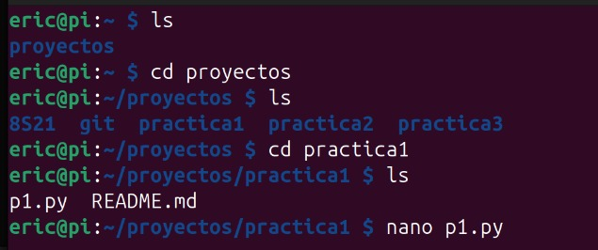

Configuración del Entorno

1.Preparación del sistema
Antes de ejecutar cualquier código, es fundamental preparar el entorno de la Raspberry Pi instalando las herramientas de comunicación y las librerías necesarias para controlar el hardware.
Actualización del sistema base
sudo apt update && sudo apt upgrade
Con este comando nos aseguramos de que el sistema operativo de la placa y la lista de repositorios estén en su versión más reciente. Esto es una buena práctica para evitar errores de compatibilidad al momento de descargar nuevos paquetes.
Herramientas del sistema y comunicación I2C
sudo apt install python3-pip python3-smbus i2c-tools -y
python3-pip: Es el gestor de paquetes de Python, indispensable para poder descargar e instalar las librerías de los sensores más adelante.
i2c-tools y python3-smbus: Son utilidades del sistema que habilitan y gestionan el protocolo de comunicación I2C en la Raspberry Pi. Son vitales para el proyecto, ya que permiten que la placa reconozca la pantalla LCD y se comunique con ella usando solo dos pines de datos (SDA y SCL).
Instalación de librerías de Python para el hardware Una vez preparado el sistema, utilizamos pip3 para instalar los módulos que conectan nuestro código con los componentes físicos:
pip3 install adafruit-circuitpython-dht Esta librería proporciona las funciones matemáticas y los manejos de tiempo exactos para poder interpretar las señales digitales que envía el sensor DHT11. Sin ella, tendríamos que descifrar los pulsos eléctricos manualmente para obtener la temperatura y humedad.
pip3 install RPLCD Es una biblioteca especializada en el control de pantallas LCD de caracteres mediante I2C. Facilita la programación al ofrecernos comandos sencillos para escribir texto, limpiar la pantalla o acomodar los datos en las dos líneas de 16 caracteres, ocultando la complejidad técnica del controlador de la pantalla.
pip3 install adafruit-blinka Funciona como una capa de compatibilidad o "traductor". Debido a que la librería del sensor DHT está diseñada bajo el ecosistema CircuitPython de Adafruit, la librería Blinka permite que ese código se ejecute sin problemas dentro del entorno Linux (Raspberry Pi OS) utilizando el hardware de los pines GPIO de forma nativa.

2. Habilitar y comprobar el I2C
Por defecto, el protocolo de comunicación I2C viene desactivado en el sistema operativo Raspberry Pi OS para ahorrar recursos de procesamiento y proteger los pines de hardware. Para que la pantalla LCD funcione, es obligatorio habilitar esta interfaz en el sistema y verificar que el circuito responda.
Acceso a la configuración interna
sudo raspi-config
sudo: Otorga privilegios de administrador (superusuario), indispensables para realizar cambios que afecten al hardware de la placa.
raspi-config: Es la utilidad oficial de configuración basada en consola de la Raspberry Pi. Permite gestionar opciones del sistema de manera segura sin necesidad de modificar manualmente los archivos de arranque.
Activación del controlador de hardware Al navegar por la ruta Interfacing Options -> I2C -> Enable, el sistema operativo modifica internamente el archivo de configuración de arranque (config.txt) y carga los módulos del núcleo (kernel) de Linux para la comunicación por bus. Esto activa los pines físicos GPIO 2 (SDA) y GPIO 3 (SCL) para que puedan transmitir y recibir datos electrónicos.
Escaneo y comprobación del bus de datos
i2cdetect -y 1
i2cdetect: Es un comando de diagnóstico que envía una pequeña señal de prueba a todas las direcciones posibles del bus de datos para ver si algún periférico responde.
-y: Es un parámetro que desactiva el modo interactivo, evitando que la terminal muestre advertencias o pida confirmaciones antes de realizar el escaneo.
1: Especifica el número de bus I2C que se desea revisar. En todos los modelos modernos de Raspberry Pi (Raspberry Pi 3 y 4), los pines externos están conectados de forma nativa al bus número 1.
Identificación de la dirección del dispositivo Al ejecutar este escaneo, la terminal imprime una tabla con las direcciones detectadas. Si el display LCD está correctamente alimentado y conectado a la protoboard, se reflejará un identificador hexadecimal (generalmente el número 27 o 3F). Este código representa la dirección única asignada al adaptador del LCD; conocerla es indispensable porque es la dirección a la que el programa de Python enviará los datos de temperatura y humedad para que se muestren en la pantalla.

3.Estructura de los archivos
Para organizar bien el código y hacerlo modular, el proyecto se divide en los siguientes archivos
- main.py (Es el script principal que ejecuta el programa).
- sensor.py (Contiene las funciones para leer el DHT11).
- display.py (Controla la pantalla LCD).
- utils.py (Guarda configuraciones extras o funciones de ayuda).

Código Fuente

1. sensor.py – Lectura del DHT11
¿Qué hace? Se encarga de comunicarse directamente con el sensor físico.
¿Cómo funciona? Configura el pin D17 de la placa para leer los datos. Su función principal (read_data) intenta obtener la temperatura y la humedad. Si el sensor falla al leer (algo muy común en los DHT11), atrapa el error (RuntimeError) y devuelve valores vacíos en lugar de hacer que todo el programa colapse.
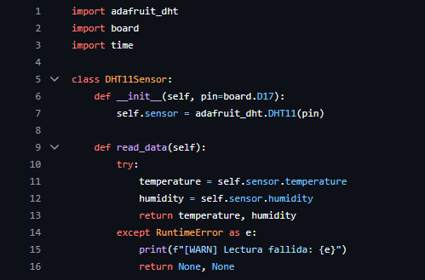

2. display.py – Manejo del LCD I2C
¿Qué hace? Controla lo que se imprime en la pantalla de cristal líquido.
¿Cómo funciona? Configura la pantalla usando la dirección I2C 0x27. Su función principal (show_message) recibe el texto, limpia la pantalla vieja y acomoda el nuevo texto automáticamente para que encaje exacto en los 16 espacios de la primera y segunda línea.
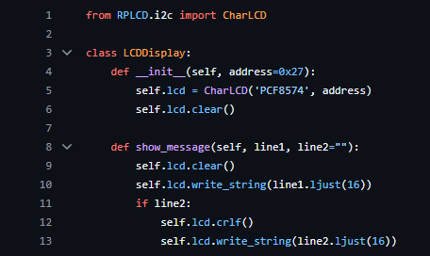

3. utils.py – Funciones auxiliares
¿Qué hace? Guarda herramientas de apoyo o extras para no amontonar el código principal.
¿Cómo funciona? Contiene una función de pausa (delay). Si el usuario decide detener el programa a la fuerza (por ejemplo, presionando Ctrl+C en el teclado), esta función atrapa esa interrupción para cerrar el programa de forma limpia mostrando un mensaje, en lugar de lanzar una pantalla llena de errores.
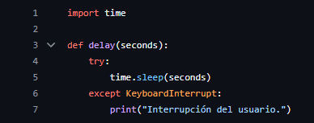

4. main.py – Código principal
¿Qué hace? Es el cerebro del proyecto; junta las piezas de los otros tres archivos para que todo funcione en equipo.
¿Cómo funciona? Arranca el sensor y la pantalla, y luego entra en un ciclo infinito. En cada vuelta, intenta leer el clima: si consigue los datos, los imprime en la pantalla LCD; si el sensor falla, avisa con un mensaje de "sin lectura". Al final, hace una pausa de 2 segundos y repite el proceso.
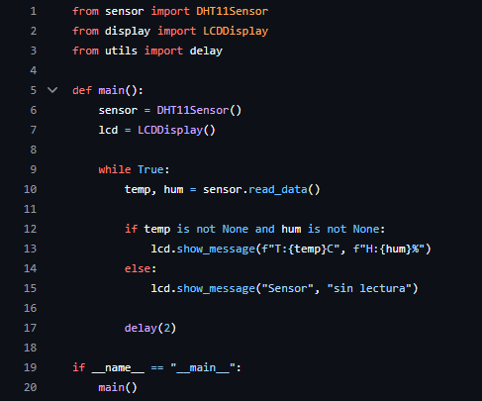

Instrucciones de Ejecución

1. Ubicación del proyecto en la Raspberry Pi Para empezar, debemos asegurarnos de tener todos los archivos descargados o creados dentro de la Raspberry Pi. Abre la terminal y navega hasta la carpeta del proyecto usando el comando cd (cambio de directorio). Por ejemplo: cd proyectos/P6_DHT11_LCD (Es crucial asegurarte de estar dentro de la ruta exacta donde se encuentran los archivos .py antes de intentar ejecutar algo).
2. Asignación de permisos de ejecución En los sistemas basados en Linux como el de la Raspberry Pi, los archivos de código nuevos no siempre tienen los permisos necesarios para ejecutarse como programas. Para autorizar al sistema, aplicamos el siguiente comando al script principal: chmod +x main.py El parámetro +x (executable) cambia las propiedades del archivo para indicarle al sistema operativo que main.py es un programa seguro y listo para correr.
3. Ejecución y detención del programa Por último, iniciamos la ejecución del proyecto llamando al intérprete de Python 3: python3 main.py Una vez ejecutado este comando, el programa entrará en su ciclo infinito y verás cómo la pantalla LCD se enciende y comienza a mostrar los datos de temperatura y humedad en tiempo real.
Como el sistema está diseñado para monitorear constantemente, el programa no se detendrá por sí solo. Cuando termines tu práctica y quieras apagar el circuito de forma segura, simplemente haz clic en la terminal y presiona la combinación de teclas Ctrl + C. Esto activará nuestra función de seguridad escrita en utils.py, cerrando el programa limpiamente sin dejar los puertos bloqueados.

Conclusión

En conclusión, la práctica se completó con éxito, logrando que la Raspberry Pi leyera correctamente la temperatura y humedad del sensor DHT11 para proyectarlos en tiempo real sobre la pantalla LCD. Este ejercicio fue de gran utilidad para comprender cómo interactúan los componentes físicos mediante el bus de datos I2C y cómo el uso de una arquitectura modular en Python hace que la integración entre el software y el hardware sea un proceso mucho más limpio y seguro.
